###### 下载

<https://mosquitto.org/download/>

###### 安装lib-uuid

##### yum install openssl-devel

##### yum install libuuid-devel

如果不安装uuid,则会报如下错误：

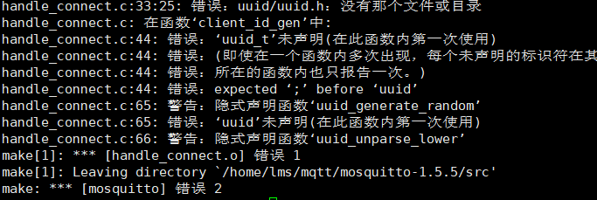

##### make

##### make install

## 配置文件：

##### cd /etc/mosquitto/

##### cp mosquitto.conf.example mosquitto.conf

**ln -s /usr/local/lib/libmosquitto.so.1 /usr/lib/libmosquitto.so.1**

**ldconfig**

## 新建用户密码

mqtt

ztesoft

##### mosquitto_passwd -c /etc/mosquitto/pwfile admin

## 新建mosquitto用户

useradd mosuitto（新增用户）

userdel mosquitto（删除用户）

## ****重启Mosquitto****

##### mosquito –c /etc.mosquitto/mosquito.conf

**未使用密码时，我们尝试连接。结果提示拒绝连接.**

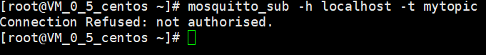

**输入正确用户密码.**

**我们先来发布一条消息.**



**此时可以看到消费者已经成功消费了一条消息了!**



如果出现以下错误：

**报错./mosquitto_sub: error while loading shared libraries: libmosquitto.so.1: cannot open shared object file: No such file or directory**

**解决：执行以下命令：**

**sudo ln -s /usr/local/lib/libmosquitto.so.1 /usr/lib/libmosquitto.so.1**

**ldconfig**

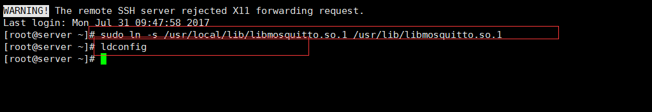

完结！